[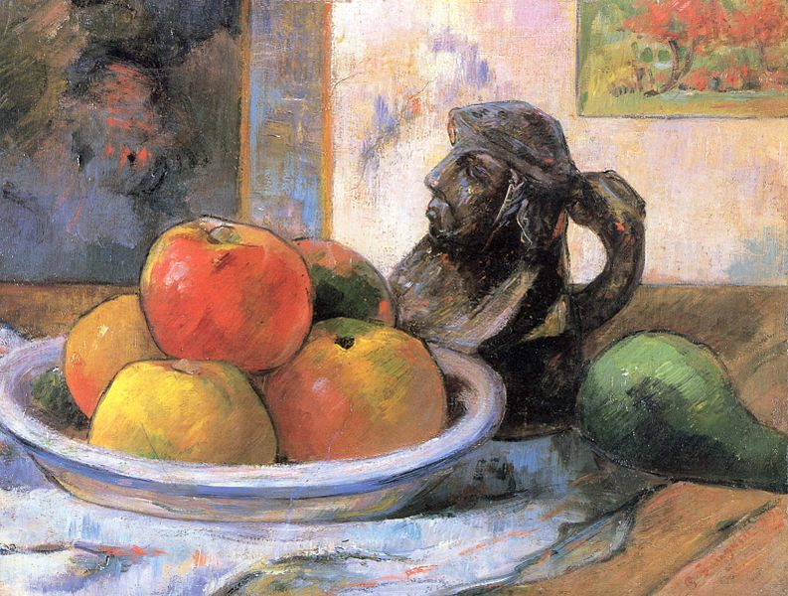](http://upload.wikimedia.org/wikipedia/commons/d/d6/Paul_Gauguin_116.jpg)

Dimensioni di questa anteprima: [793 × 600 pixel](http://upload.wikimedia.org/wikipedia/commons/thumb/d/d6/Paul_Gauguin_116.jpg/793px-Paul_Gauguin_116.jpg). Altre risoluzioni: [317 × 240 pixel](http://upload.wikimedia.org/wikipedia/commons/thumb/d/d6/Paul_Gauguin_116.jpg/317px-Paul_Gauguin_116.jpg) | [635 × 480 pixel](http://upload.wikimedia.org/wikipedia/commons/thumb/d/d6/Paul_Gauguin_116.jpg/635px-Paul_Gauguin_116.jpg) | [1 016 × 768 pixel](http://upload.wikimedia.org/wikipedia/commons/thumb/d/d6/Paul_Gauguin_116.jpg/1016px-Paul_Gauguin_116.jpg) | [1 280 × 968 pixel](http://upload.wikimedia.org/wikipedia/commons/thumb/d/d6/Paul_Gauguin_116.jpg/1280px-Paul_Gauguin_116.jpg).

[Versione ad alta risoluzione](http://upload.wikimedia.org/wikipedia/commons/d/d6/Paul_Gauguin_116.jpg) ‎(3 176 × 2 402 pixel, dimensione del file: 740 KB, tipo MIME: image/jpeg)

*[File proveniente da Wikimedia Commons. Clicca per visitare la pagina originale](http://commons.wikimedia.org/wiki/File:Paul_Gauguin_116.jpg)*

|  |  |  |  |  |
| --- | --- | --- | --- | --- |
| [Logo di Commons](http://it.wikipedia.org/wiki/File:Commons-logo.svg) | | Questo file e la [**sua pagina di descrizione**](http://commons.wikimedia.org/wiki/Image:Paul_Gauguin_116.jpg?uselang=it) ([discussione](http://commons.wikimedia.org/wiki/Image_talk:Paul_Gauguin_116.jpg) · [modifica](http://commons.wikimedia.org/w/index.php?title=Image:Paul_Gauguin_116.jpg&action=edit)) si trovano su [Wikimedia Commons](http://commons.wikimedia.org/wiki/Pagina_principale) ([?](http://commons.wikimedia.org/wiki/Commons:Benvenuto)) | | |
| **Artista** | | |  |  |  |  | | --- | --- | --- | --- | | [[mostra](javascript:collapseTable(0);)][**Paul Gauguin**](http://it.wikipedia.org/wiki/Paul_Gauguin) **(1848–1903) [Rimanda al template sinottico del creatore](http://commons.wikimedia.org/wiki/Creator:Paul_Gauguin)[wikidata:Q37693](http://wikidata.org/wiki/Q37693)[s:fr:Auteur:Paul Gauguin](http://en.wikisource.org/wiki/fr:Auteur:Paul_Gauguin)** | | | | | [Paul Gauguin](http://commons.wikimedia.org/wiki/File:Paul_Gauguin_111.jpg) |  |  |  | | **Altri nomi** | Henri Eugène Paul Gauguin | | | **Descrizione** | pittore e scrittore francese | | | **Data di nascita/morte** | 7 giugno 1848 | 8 maggio 1903 | | **Luogo di nascita/morte** | [Parigi](http://it.wikipedia.org/wiki/Parigi) | [Atuona](http://en.wikipedia.org/wiki/Atuona) | | **Periodo di attività** | dal 1876 al 1903 | | | **Luogo di attività** | [Parigi](http://it.wikipedia.org/wiki/Parigi), [Pont-Aven](http://en.wikipedia.org/wiki/Pont-Aven), [Arles](http://commons.wikimedia.org/wiki/Arles), [Tahiti](http://commons.wikimedia.org/wiki/Tahiti) | | | **Identificativo autorità** | * [VIAF](http://it.wikipedia.org/wiki/Virtual_International_Authority_File): [27064953](http://viaf.org/viaf/27064953) * [LCCN](http://it.wikipedia.org/wiki/Library_of_Congress_Control_Number): [n79055546](http://id.loc.gov/authorities/names/n79055546.html) * [GND](http://en.wikipedia.org/wiki/Universal_Authority_File): [118537822](http://d-nb.info/gnd/118537822) * [BnF](http://it.wikipedia.org/wiki/Biblioth%C3%A8que_nationale_de_France): [cb11904339p](http://catalogue.bnf.fr/ark:/12148/cb11904339p) * [ULAN](http://en.wikipedia.org/wiki/Union_List_of_Artist_Names): [500011421](http://www.getty.edu/vow/ULANFullDisplay?find=&role=&nation=&subjectid=500011421) * [ISNI](http://en.wikipedia.org/wiki/International_Standard_Name_Identifier): [000000012100026X](http://isni.oclc.nl/DB=1.2/SET=10/TTL=1/CMD?ACT=SRCHA&IKT=8006&SRT=&TRM=000000012100026X) * [WorldCat](http://www.worldcat.org/identities/lccn-n79-55546) * [WP-Person](http://toolserver.org/%7Eapper/pd/person/Paul_Gauguin) | | |
| **Titolo** | | **Français :** *Pommes, poire et céramique*  **Català:** *Natura morta amb pomes, peres i ceràmica*  **Deutsch:** *Stilleben mit Äpfel, Birne und Krug*  **English:** *Still Life with Apples, a Pear, and a Ceramic Portrait Jug* |
| **Data** | | 1889 |
| **Tecnica/materiale** | | Olio su tela |
| **Dimensioni** | | 28 × 36 cm |
| **Ubicazione attuale** | | |  |  |  | | --- | --- | --- | | [[mostra](javascript:collapseTable(1);)]**[Fogg Art Museum](http://it.wikipedia.org/wiki/Fogg_Art_Museum" \o "it:Fogg Art Museum)[Link a questo modello di museo](http://commons.wikimedia.org/wiki/Institution:Fogg_Art_Museum)** | | | | [Fogg Art Museum, Harvard University.jpg](http://commons.wikimedia.org/wiki/File:Fogg_Art_Museum,_Harvard_University.jpg) |  |  | | **Nome in lingua locale** | Fogg Art Museum | | **Ente principale** | [Harvard University](http://commons.wikimedia.org/wiki/Harvard_University) | | **Localizzazione** | [Cambridge, Massachusetts](http://commons.wikimedia.org/wiki/Cambridge,_Massachusetts), [Stati Uniti d'America](http://it.wikipedia.org/wiki/Stati_Uniti_d%27America) | | **Coordinate** | 42° 22′ 26.51″ N, 71° 6′ 53.20″ W | | **Istituito** | 1895 | | **Sito** | [www.harvardartmuseums.org](http://www.harvardartmuseums.org/art/fogg-museum) | |
|  |
| **Numero d'inventario** | | 1958.292 |
| **Note** | | Firma e data in fondo a destra: *P. Gauguin 89* |